TRƯỜNG ĐẠI HỌC CÔNG NGHỆ THÔNG TIN VÀ
TRUYỀN THÔNG VIỆT – HÀN
KHOA KHOA HỌC MÁY TÍNH



BÁO CÁO XỬ LÝ NGÔN NGỮ TỰ NHIÊN

ĐỀ TÀI:
PHÂN TÍCH CẢM XÚC TỪ TRANG AMAZON

Sinh viên thực hiện : NGUYỄN THỊ THU HƯƠNG
NGUYỄN NGỌC THƯƠNG
Giảng viên hướng dẫn : ĐẶNG ĐẠI THỌ

Đà nẵng, tháng 01 năm 2023)
MỤC LỤC
Trang
1.1 Cài đặt thư viện 3
1.2 Tải dữ liệu 3
1.3 Đọc dữ liệu 3
1.4 Sơ lược nhanh về dữ liệu 4
1.5 Một số kiến thức cơ bản về NLTK 4
1.6 Làm sạch dữ liệu 5
1.7 Sử dụng mô hình VADER 9

Cài đặt thư viện
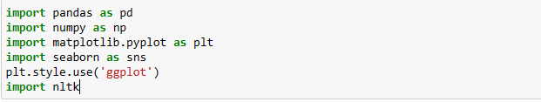

Tải dữ liệu
Tải dữ liệu từ trang Kaggle từ “Amazon Fine Food Reviews”
Link tải: https://www.kaggle.com/datasets/snap/amazon-fine-food-reviews
Bộ dữ liệu này bao gồm các đánh giá về thực phẩm tốt từ amazon. Dữ liệu kéo dài trong khoảng thời gian hơn 10 năm, bao gồm tất cả ~500.000 bài đánh giá tính đến tháng 10 năm 2012. Các bài đánh giá bao gồm thông tin về sản phẩm và người dùng, xếp hạng và bài đánh giá bằng văn bản thuần túy. Nó cũng bao gồm các bài đánh giá từ tất cả các danh mục khác của Amazon.
Gồm có 10 cột:
- Id - Id của bảng
- ProductId - id của sản phẩm
- UserId - id của người dùng
- ProfileName : tên của người dùng
- HelpfulnessNumerator - số lượng người dùng thấy bài đánh giá hữu ích
- HelpfulnessDenominator - số người dùng cho biết bài đánh giá hữu ích hay không
- Score - điểm đánh giá từ 1-5
- Time - thời gian đánh giá
- Summary - tóm tắt về đánh giá
- Text - đoạn đánh giá
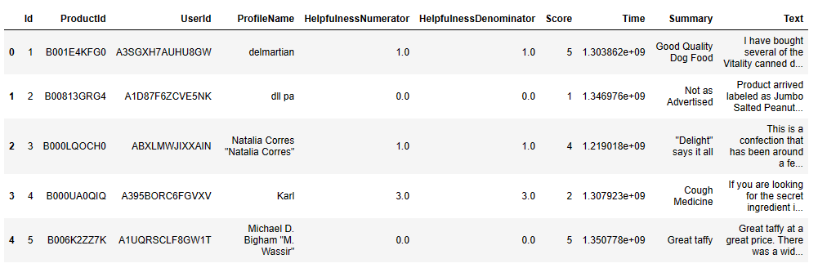

Đọc dữ liệu

Sơ lược nhanh về dữ liệu
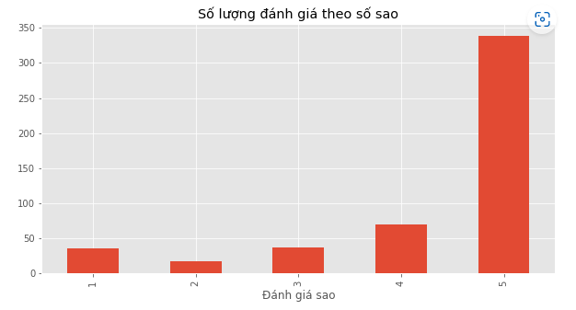
Ta thấy được số lượng người dùng đánh giá 5 sao chiếm phần đông.

Một số kiến thức cơ bản về NLTK
- Sử dụng word_tokenize để chia các chuỗi thành các danh sách con
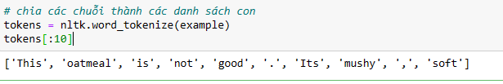
- Sử dụng pos_tag trình gắn thẻ POS , xử lý một chuỗi các từ và đính kèm một phần của thẻ lời nói vào mỗi từ
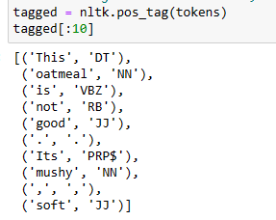
- Tách thành các đoạn nhỏ
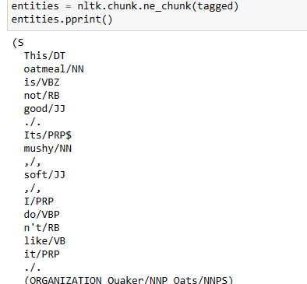

Làm sạch dữ liệu
- Xóa những kí tự đặc biệt
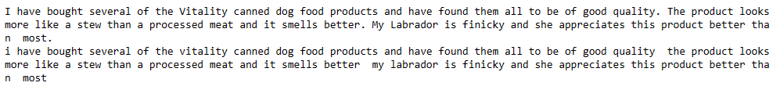
- Loại bỏ những ô trống
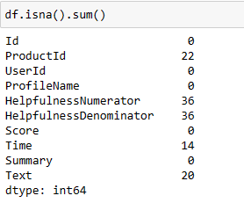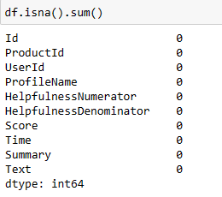
Ở đây cho thấy, ở cột ProductId co 22 chỗ bị trống, HelpfulnessNumerator có 36 chỗ bị trống, …. Sau khí xóa thì kiểm tra ta thấy đã không có dòng nào trống.
- Sắp xếp lại dữ liệu
Dựa theo UserID sắp xếp dữ liệu
sorted_data=df.sort_values('ProductId', axis=0, ascending=True, inplace=False, kind='quicksort', na_position='last')
- Xoá dữ liệu trùng lặp
final=sorted_data.drop_duplicates(subset={"UserId","ProfileName","Time","Text"}, keep='first', inplace=False)
final.shape
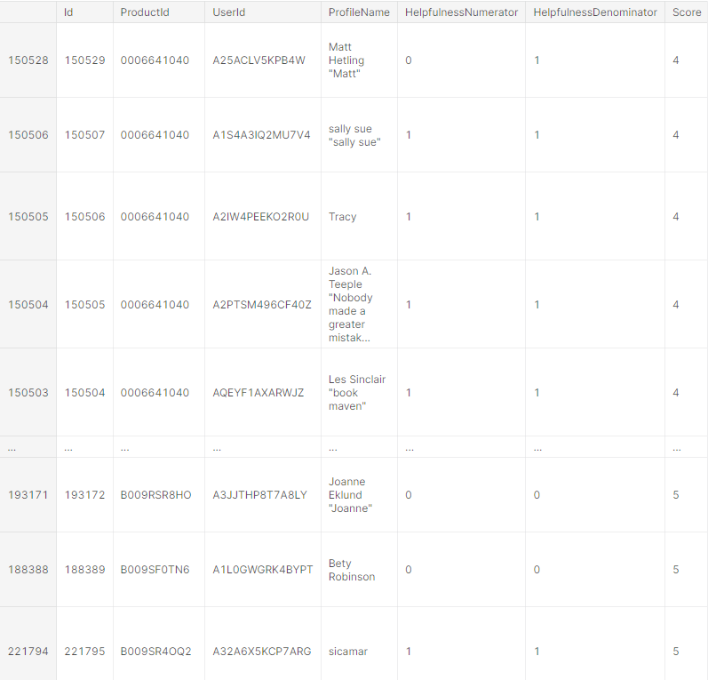
- Đánh giá cảm xúc câu từ
count_Total_Score = pd.read_sql_query(""" SELECT DISTINCT Score,COUNT
(Score) AS Total FROM Reviews GROUP BY Score""", con)
count_Total_Score
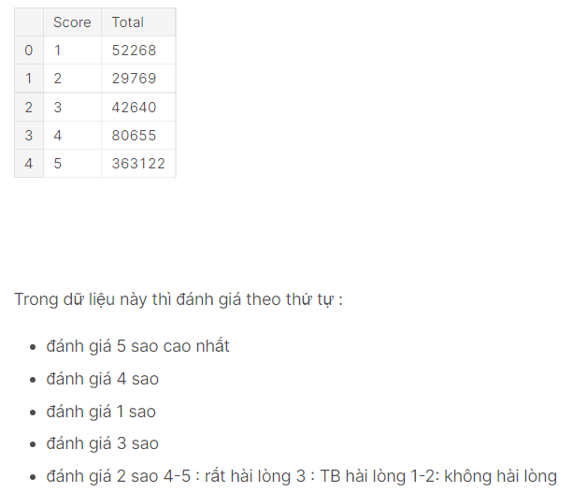
    - Kiểm tra giá trị
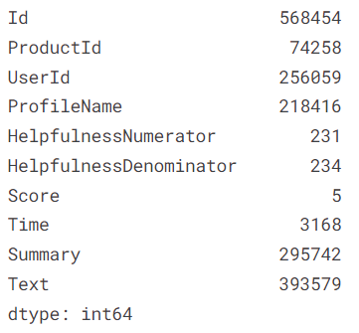
- Kiểm tra giá trị UserID:
null_value = pd.read_sql_query(""" SELECT * FROM Reviews Where UserId IS NULL Or UserId=0 """, con)
null_value
- Kiểm tra giá trị ProductID:
null_value = pd.read_sql_query(""" SELECT * FROM Reviews Where ProductId IS NULL OR ProductId=0""", con)
null_value
- Kiểm tra giá trị ProfileName:
null_value = pd.read_sql_query(""" SELECT * FROM Reviews Where ProfileName IS NULL OR ProfileName=0""", con)
null_value
- Kiểm tra giá trị HelpfulnessNumerator:
null_value = pd.read_sql_query(""" SELECT * FROM Reviews Where HelpfulnessNumerator IS NULL OR HelpfulnessNumerator=0""", con)
null_value
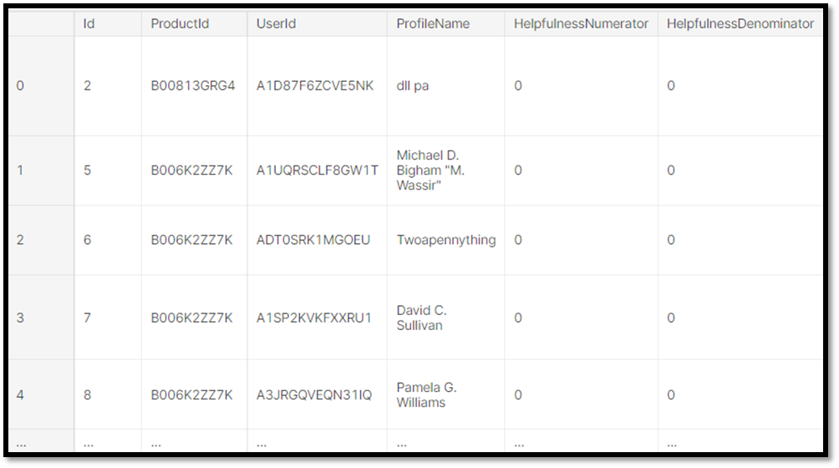
- Kiểm tra giá trị Score
null_value = pd.read_sql_query(""" SELECT * FROM Reviews Where Score IS NULL OR Score=0""", con)
null_value
- Kiểm tra giá trị Time
null_value = pd.read_sql_query(""" SELECT * FROM Reviews Where Time IS NULL OR Time=0""", con)
null_value
- Kiểm tra giá trị Summary
null_value = pd.read_sql_query(""" SELECT * FROM Reviews Where Summary IS NULL OR Summary=0""", con)
null_value
- Kiểm tra giá trị Text
null_value = pd.read_sql_query(""" SELECT * FROM Reviews Where Text IS NULL OR Text=0""", con)
null_value
- Tính tỉ lệ HelpfulnessNumerator so với HelpfulnessDenominator
null_value = pd.read_sql_query(""" SELECT * FROM Reviews Where HelpfulnessNumerator > HelpfulnessDenominator""", con)
null_value
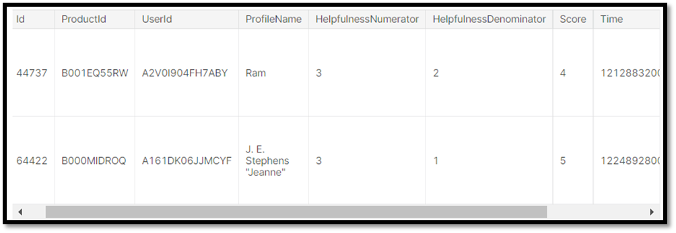

Sử dụng mô hình VADER
VADER (Valence Aware Dictionary and sEntiment Reasoner) là một công cụ phân tích cảm xúc dựa trên quy tắc và từ vựng, đặc biệt phù hợp với cảm xúc được thể hiện trên mạng xã hội .
Sử dụng tình cảm của NLTK để có được điểm số NEG/NEU/POS của văn bản.
- Điều này sử dụng cách tiếp cận "bag of words":
- stop words được xóa
- Mỗi từ score và kết hợp với total score.
=> lấy tất cả các từ trong câu và nó có thể có giá trị một là tich cực/ tiêu cực/trung lập cho mỗi từ đó .Tiếp theo là kết hợp nó lại với nhau và nó sẽ thực hiện phương trình toán học. Đối với tất cả các từ nó sẽ cộng lại để cho bạn biết mức độ tích cực hay tiêu cực hay trung lập
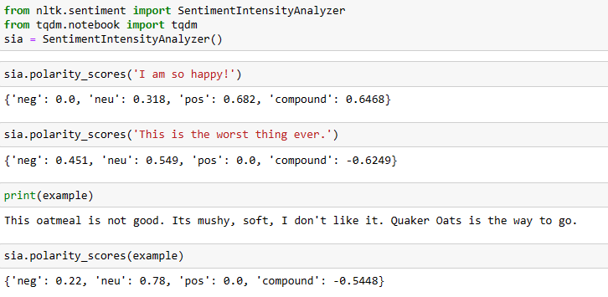
Hiển thị ra tich cực, tiêu cực, trung lập chiếm bao nhiêu. Và tổng của nó là bao nhiêu. Thì từ đó kết luận được nó là loại nào.
- Gộp bảng giá trị neu, neg, pos vào df bảng dữ liệu ban đầu
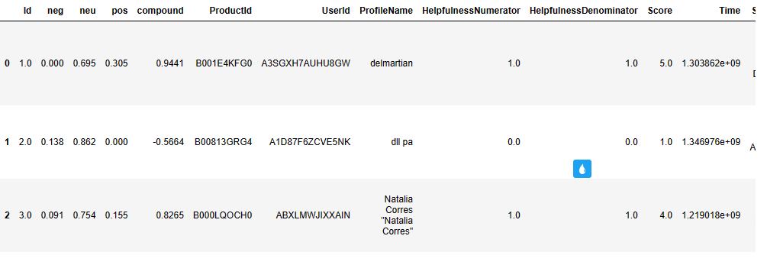
- Điểm tổng hợp theo đánh giá của Amazon Star

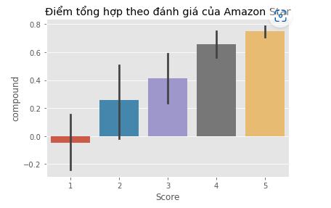
- Điểm theo Tích cực/Tiêu cực/Trung lập theo đánh giá của Amazon Star

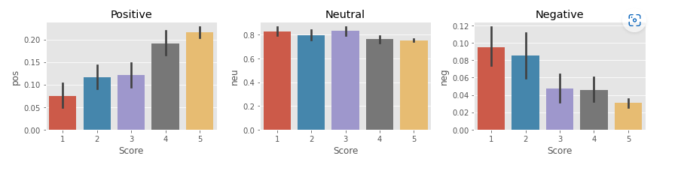

Hồi quy logistic

Giao diện
